中原大學113年高等教育深耕計畫活動執行成果報告
活動類型 | □研討會 □成果展示/發表 ■專題演講 □專業諮詢 □其他：
主題 | Applications of Polymer Brushes in Secondary Batteries
時間 | 113年12月11日（三）15:10~16:30 |  | 地點 | 世芬理學講堂(理學101)
主辦單位 | 中山大學化學系 李志聰教授兼理學院院長
活動成效報告
本次邀請到中山大學化學系李志聰教授兼理學院院長演講，主講「Applications of Polymer Brushes in Secondary Batteries」，很榮幸可以邀請到李志聰教授演講，李教授主要方向在於研究與應用儲能材料 : 設計且合成新穎的導電高分子和高分子電解質，這些材料可以具有高度多孔性的結構而應用於儲能用途。如:高分子鋰電池、太陽電池和電容器等。吸引大約60位大學部學生、研究生及系上教師前來。本系有幾位研究領域相近的實驗室。
化學系在氫能中扮演重要的角色，在最後透過問答環節，與李教授互動，同學們受益良多，鼓勵他們在所學及生活中持續關注之議題。
活動現況剪影
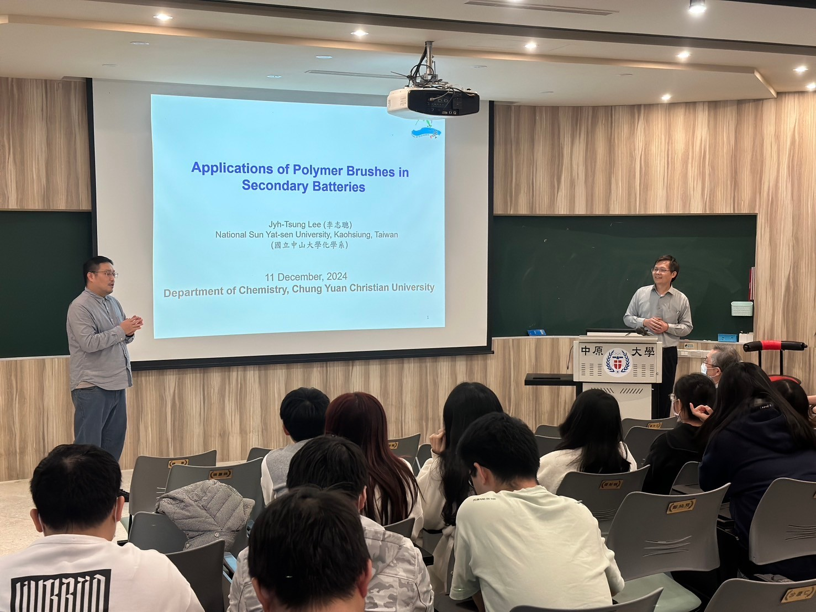 |  | 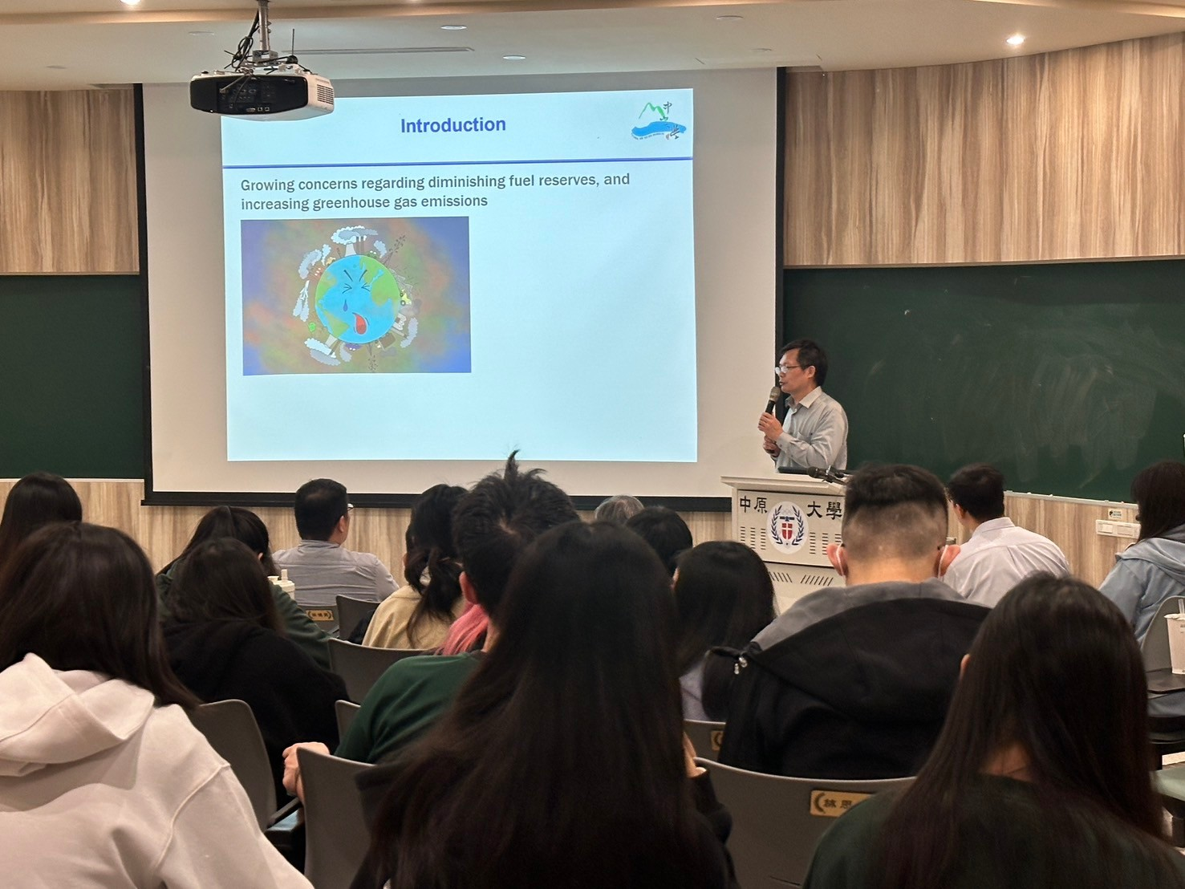
系主任介紹講者 |  | 學術/經驗分享
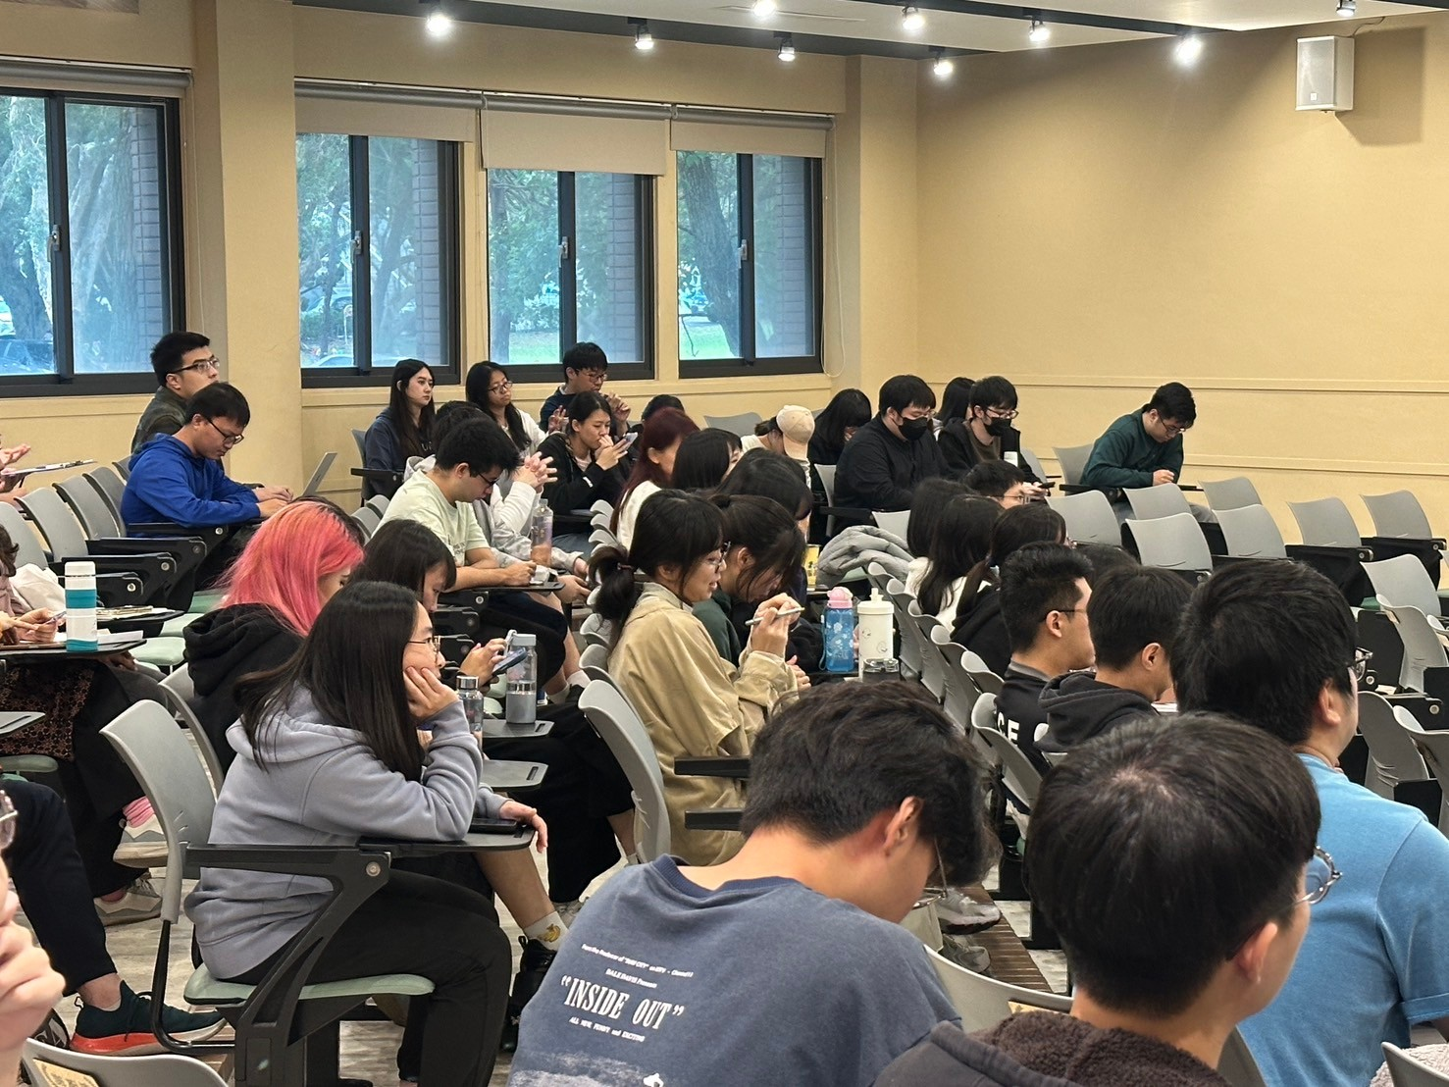 |  | 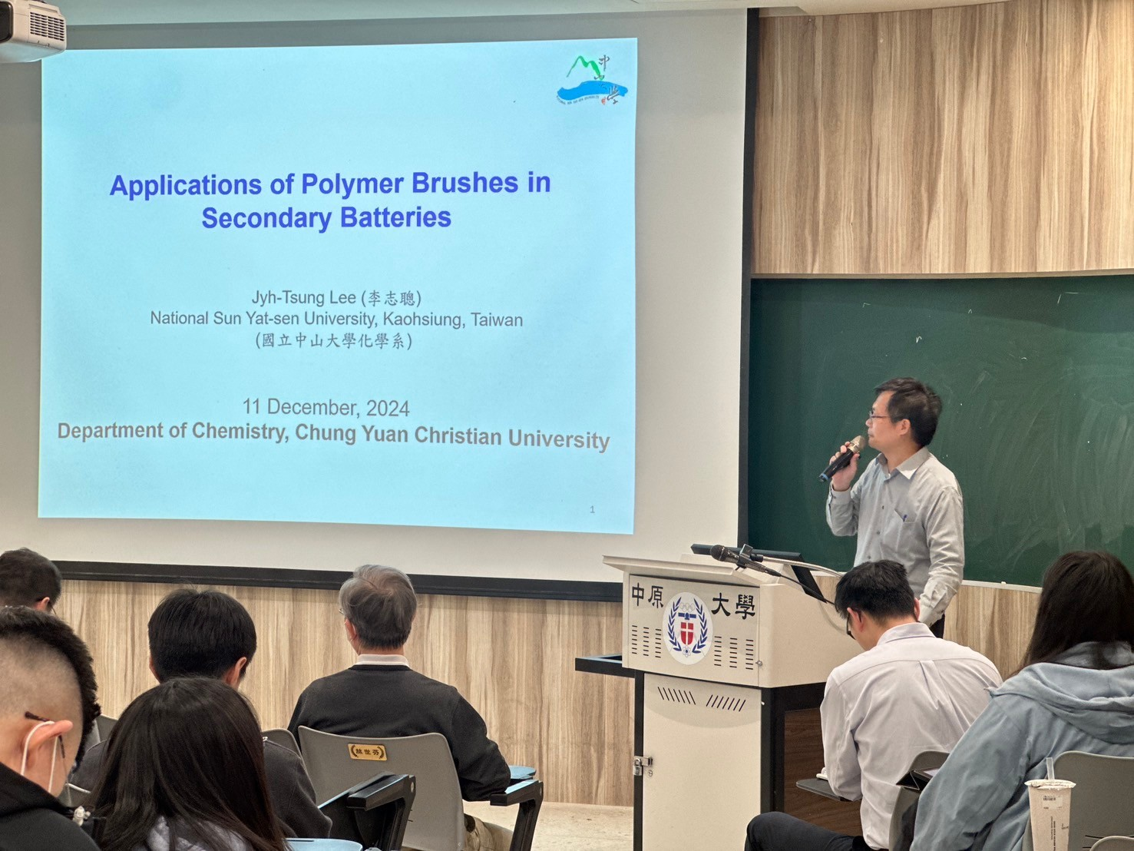
學生們專心聆聽 |  | 問與答時間

